**CASTLE LEARNING ASSIGNMENT 17A**

**Curriki原典：**

[**http://www.curriki.org/xwiki/bin/view/Coll_Group_NassauBOCESCurriculumAreaProjectsCAP/Assignment17**](http://www.curriki.org/xwiki/bin/view/Coll_Group_NassauBOCESCurriculumAreaProjectsCAP/Assignment17)

1.  次の長方形の色が塗られている部分の面積と全体の比を求めよ

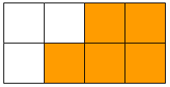

答え: _______ ： _______

2.  リー小学校の生徒の半分は給食を買います。この割合をパーセントで表してください.

答え: _______ %

3.  どの分数が一番簡単なものになっていますか？

1. 
2. 
3. 
4. 

4. 矢印が表している値はどれですか？

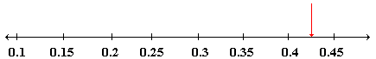

1. 0.29
2. 0.35
3. 0.43
4. 0.49

5.  解きなさい.



1. 
2. 
3. 
4. 

6.  オルティスの家族はニューオーリンズに向かうため月曜日は425.8マイル、火曜日は375マイル、そして水曜日は487.5マイル移動して目的地につきました. 3日間で移動した距離はいくらですか？

1. 940.8
2. 950.8
3. 1,283.8
4. 1,288.3

7.  次の計算結果は？

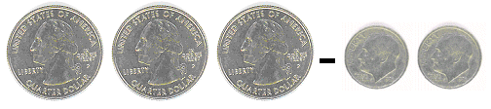

1. 0.95
2. 0.73
3. 0.65
4. 0.55

8.  54は3で割り切れますか？

答え:  _______

9.  どの町の降雪量が2 inchesに一番近いですか?

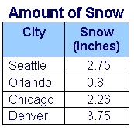

1. Seattle
2. Orlando
3. Chicago
4. Denver

10.   0.35と同じ値の分数は?

1. 
2. 
3. 
4. 

11.  どの分数が１ドルの四分の一を表していますか？

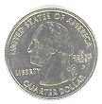

1. 
2. 
3. 
4. 

12.  色が塗られている円は全体の何 %ですか？



答え: _______%

13.  ミゲルは45.8分で宿題を終えた. ワンダはミゲルの8分前に宿題を終えました.ワンダは宿題を終えるのに何分かかりましたか?

1. 53.8 分
2. 46.6 分
3. 45.0 分
4. 37.8 分

14.  シェリルはサイコロをまわします. 1が出る確率はいくつですか？分数で答えなさい

答え: _______

|  |
| --- |
|  |

15.  コーラは新しい車の注文をしています. ディーラーはいくつかのオプションを提示しました:二種類の座席、6種類の詳細設定、そして3種類のサウンドシステムである. 何パターンのオプションの選択肢があるのか？

答え:  _______